**ИССЛЕДОВАНИЕ ПОВЕРХНОСТИ ТЕРМОИОННЫХ КОНВЕРТОРОВ ПОЛОЖИТЕЛЬНЫХ ИОНОВ ОРГАНИЧЕСКИХ СОЕДИНЕНИЙ ИЗ ОКСИДОВ ТУГОПЛАВКИХ МЕТАЛЛОВ.**

С.С. Исхакова, У. Хасанов, У.Х. Расулев,А.С.Холматов.

Институт Ионно-плазменных и лазерных технологий АН РУз, Ташкент, Узбекистан.

В работе представлены результаты исследований ухудшения термоэмиссионных свойств конверторов в процессе работы в парах органических соединений в атмосфере воздуха. Элементный состав рабочей поверхности термоионных конверторов из окисленных тугоплавких металлов изучены с помощью рентгеновской флуоресцентной сканирующей электронной спектроскопии с LEO-1445VP детектором.

Термоионный конвертор газоанализатора-индикатора /1/ изготовлен в виде трубки из окисленного монокристалла Мо легированного Ir (рис.1). Элементный состав поверхности (Табл.1) окисленного конвертора соответствует расчетным данным стехиометрического состава Мо-Ir (1÷2% объемн).

Таблица 1

|  |  |  |  |  |
| --- | --- | --- | --- | --- |
| Элемент | Вес% | Атомный% | |  |
| C K | 3.92 | 7.24 |  | |
| O K | 32.27 | 44.75 |  | |
| Na K | 0.89 | 0.86 |  | |
| S K | 1.92 | 1.33 |  | |
| K K | 0.30 | 0.17 |  | |
| Mo L | 43.25 | 10.00 |  | |
| Ir M | 0.07 | 0.01 |  | |
|  |  |  |  | |
|  |  |  |  | |

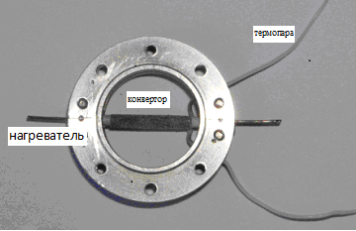

Рисунок 1.

Продолжительная работа конвертора в парах органических соединений, нарушение режимов (дозовая нагрузка) может привести к ухудшению эффективности конверсии вплоть до прекращения термоэмиссии ионов (при полном “отравлении”).

В работе на основании полученных результатов обсуждаются причины ухудшения термоэмиссионных свойств поверхности конверторов и предложен механизм “отравления”.

ЛИТЕРАТУРА

Исхакова С.С. и другие, ЖАХ.- Москва, 2004. №1.С. 58-63.